露營場土地許可使用申請書暨計畫書

範本

目 錄

壹、非都市土地許可使用申請書 01

貳、使用計畫書

一、環境現況使用說明 03

(一)基地位置 03

(二)土地使用面積及權屬 03

(三)環境敏感地區查詢 05

(四)聯外道路 07

(五)基地內土地使用現況及設施說明 08

(六)基地周邊現況說明 08

二、使用區 09

三、露營相關設施區使用規劃說明 10

(一)管理室 10

(二)衛生設施 10

(三)營位設施 10

(四)環境保護措施 11

四、設置時程規劃 13

五、土地使用配置圖 13

附件

附件一、土地登記謄本及地籍圖謄本 附-1

附件二、環境敏感地區單一窗口查詢結果通知書 附-11

附件三、審查階段需檢視之其他環境敏感區項目查詢結果 附-19

附件四、山坡地査詢結果文件 附-21

壹、非都市土地許可使用申請書

受文機關：臺南市政府觀光旅遊局

申請事項：本人為在下列土地設置露營相關設施，爰依「非都市土地使用管制規則」第六條、第六條之一及有關規定提出申請，請惠予辦理。

|  |  |  |  |  |  |  |  |  |  |  |  |  |  |
| --- | --- | --- | --- | --- | --- | --- | --- | --- | --- | --- | --- | --- | --- |
| 土 地 標 示 | | | | | 使用分區  及 編 定 類 別 | | 土 地 使 用  現 況 | | 許可使用細目  面積 | | 使用材料構造及預定使用年限 | 土地所有權人 | 備註 |
| 鄉（鎮、市、區） | 地段 | 小段 | 地號 | 面積  （公頃） | 使 用  分 區 | 編 定  類 別 | 本 筆土 地 | 鄰 接  土 地 | 細 目  名 稱 | 面積  （公頃） |
|  | ○○○段 | ○○○小段 | 342 | 2144 | 山坡地保育區 | 農牧用地 | 旱田 | 果園 |  |  |  | ○○○ |  |
|  | ○○○段 | ○○○小段 | 349 | 990 | 山坡地保育區 | 農牧用地 | 果園 | 鄰接道路 |  |  |  | ○○○ |  |
|  | ○○○段 | ○○○小段 | 350 | 1680 | 山坡地保育區 | 農牧用地 | 旱田 | 果園 |  |  |  | ○○○ |  |
|  | ○○○段 | ○○○小段 | 351 | 2995 | 山坡地保育區 | 農牧用地 | 果園 | 果園 | 管理室、衛生設施、營位設施 | 0.0655 | **小提示**  **※標示露營設施需配置於哪些地號內** | ○○○ |  |

一、使用細目之申請以符合「非都市土地使用管制規則」第六條及其有關規定為限。

二、本申請書應填寫一式三份，向各目的事業主管機關申請，並檢附下列文件各三份：

**☑**1、使用計畫書(包含土地使用配置圖及位置示意圖)。

　　(1) 環境現況使用說明

　　(2) 使用區(維持農牧或林業使用區、露營相關設施區)

　　(3) 露營相關設施區使用規劃說明（設施、面積及高度等）

　　(4) 設置時程規劃(包括設施設置完成、申請登記預估時程)

　　(5) 土地使用配置圖(含聯絡道路交通動線；營位設施、衛生設施、管理室位置；比例尺依各案自定)

**☑**2、最近三個月內核發之土地登記謄本及地籍圖謄本。但得以電腦完成查詢者，免附。

**☑**3、申請許可使用同意書。

(1)申請人為土地所有權人時，免附。

(2)土地為共有者，應符合土地法第三十四條之一規定。

**☑**4、環境敏感地區單一窗口查詢結果通知書。(第一級環境敏感地區及依農牧用地、林業用地容許使用項目「露營相關設施」之附帶條件涉及環境敏感地區規定辦理)

**☑**5、位農牧用地之露營場面積應小於一公頃；僅許可設置營位、衛生設施及管理室等設施，其面積合計不得超過露營場面積百分之十，並以六百六十平方公尺為限；其中衛生設施及管理室之面積合計不得超過許可使用細目面積之百分之三十，且管理室符合本要點附件伍限制，其餘部分應維持現況合法使用。(5、6項依申請用地別擇一檢核，屬林業用地申請者，本項免勾選)

**☑**6、位林業用地之露營場面積應小於一公頃；僅許可設置營位及衛生設施等設施，其面積合計不得超過露營場面積百分之十，並以六百六十平方公尺為限；其中衛生設施面積合計不得超過許可使用細目面積之百分之十，其餘部分應維持現況合法使用。(5、6項依申請用地別擇一檢核，屬農牧用地申請者，本項免勾選)

**☑**7、如位於露營場管理要點第七點第一項第二款以外之第一級環境敏感地區，應徵得各該主管機關意見之文件。

7、其他有關文件（請敘明）。

|  |  |  |  |  |
| --- | --- | --- | --- | --- |
|  | | | 申請人：○○○ | （蓋章） |
| 國民身分證統一編號：○○ | ○○○○○○○○ |
| 住 址：南投縣○○○ | ○○○○○○ |
| 電 話：○○○○○○○ | ○○○ |
|  |  |  |  |  |

|  |  |  |  |  |
| --- | --- | --- | --- | --- |
|  | | | 代理人：○○○ | （蓋章） |
| 國民身分證統一編號：○○ | ○○○○○○○○ |
| 住 址：南投縣○○○ | ○○○○○○ |
| 電 話：○○○○○○○ | ○○○ |
| 中 | 華 | 民 | 國 111年 | ○○月 ○○日 |

貳、使用計畫書

1. 環境現況使用說明

(一)基地位置

本基地座落於…，位臺南市○○區…西側，屬於非都市土地之山坡地保育區，基地東側鄰接○○路(○○縣道)，往北可連接 道路 ，往南可通往 區(請依各案狀況逕調整說明)。

圖1基地位置圖

**小提示**

**※基地位置圖繪製**

1. **可利用Google map截圖繪製**<https://www.google.com.tw/maps>**。**
2. **於圖上標示申請基地範圍。**

(二)土地使用面積及權屬

基地位於臺南市○○區○○○段，屬非都市土地，使用分區為山坡地保育區，用地別為農牧用地，本基地共○筆土地，面積共計○○○平方公尺，詳細之地籍資料，如表1所示：

表1土地權屬/地籍資料一覽表

|  |  |  |  |  |  |  |
| --- | --- | --- | --- | --- | --- | --- |
| 地段 | 地號 | 使用分區 | 山坡地 | 用地別 | 面積（㎡） | 土地所有人 |
| ○○○段 |  |  |  | 農牧用地 |  | ○○○ |
| ○○○段 |  |  |  | 農牧用地 |  | ○○○ |
| ○○○段 |  |  |  | 農牧用地 |  | ○○○ |
| ○○○段 |  |  |  | 農牧用地 |  | ○○○ |
| 合計 |  |  |  |  |  |  |

圖2地籍示意圖

**小提示**

**※地籍示意圖繪製**

1. **至內政部國土測繪中心_國土測繪圖資服務雲**[**https://maps.nlsc.gov.tw/**](https://maps.nlsc.gov.tw/)**。**
2. **基本底圖選擇台灣通用地圖，額外圖層選擇地籍圖後，輸入地號進行查詢。**
3. **選擇欲截取範圍，截圖後於圖上標示申請基地範圍。**

(三)環境敏感地區查詢

依據「非都市土地使用管制規則」第六條附表一，農牧/林業用地設置露營相關設施之附帶條件規定：「不得位於第一級環境敏感地區之災害敏感類型、生態敏感類型、資源利用敏感類型（水庫蓄水範圍、國有林事業區、保安林等森林地區、溫泉露頭及其一定範圍、水產動植物繁殖保育區或優良農地）及第二級環境敏感地區之災害敏感類型(土石流潛勢溪流及海堤區域之堤身範圍)」，故本案以申請基地之○筆地號(○○○段342、349、350、351地號)於內政部「環境敏感地區單一窗口」進行前述19項環境敏感區項目查詢，**查詢結果○○○**，查詢結果如表2所示，「環境敏感地區單一窗口」查詢結果函復公文及其附件請詳見附件二。

表2 19項環境敏感區項目查詢結果一覽表

| 1. 第一級環境敏感地區 | | | |
| --- | --- | --- | --- |
| 分類 | 查詢項目 | 查詢結果及限制內容 | 備註 |
| 災  害  敏  感 | 1. 是否位屬特定水土保持  區？ | □是 □ 否  限制內容： | 農牧/林業用地申請露營場之19項必要查詢 |
| 2. 是否位屬河川區域？ | □是 □ 否  限制內容： | 農牧/林業用地申請露營場之19項必要查詢 |
| 3. 是否位屬洪氾區一級管  制區及洪水平原一級管  制區？ | □是 □ 否  否  限制內容： | 農牧/林業用地申請露營場之19項必要查詢 |
| 4. 是否位屬依法劃定之河  川區域排水設施範圍？ | □是 □ 否  限制內容： | 農牧/林業用地申請露營場之19項必要查詢 |
| 5. 是否位屬活動斷層兩側  一定範圍？ | □是 □ 否  限制內容： | 農牧/林業用地申請露營場之19項必要查詢 |
| 生  態  敏  感 | 6. 是否位屬國家公園區內  之特別景觀區、生態保  護區？ | □是 □ 否  限制內容： | 農牧/林業用地申請露營場之19項必要查詢 |
| 7. 是否位屬自然保留區？ | □是 □ 否  限制內容： | 農牧/林業用地申請露營場之19項必要查詢 |
| 8. 是否位屬野生動物保護  區？ | □是 □ 否  限制內容： | 農牧/林業用地申請露營場之19項必要查詢 |
| 9. 是否位屬野生動物重要  棲息環境？ | □是 □ 否  限制內容： | 農牧/林業用地申請露營場之19項必要查詢 |
| 10. 是否位屬自然保護區？ | □是 □ 否  限制內容： | 農牧/林業用地申請露營場之19項必要查詢 |
| 11. 是否位屬一級海岸保護  區？ | □是 □ 否  限制內容： | 農牧/林業用地申請露營場之19項必要查詢 |
| 12. 是否位屬國際級重要濕  地或國家級重要濕地核  心保護區、生態復育  區？ | □是 □ 否  限制內容： | 農牧/林業用地申請露營場之19項必要查詢 |
| 資  源  生  產  敏  感 | 13. 是否位屬水庫蓄水範  圍？ | □是 □ 否  限制內容： | 農牧/林業用地申請露營場之19項必要查詢 |
| 14. 是否位屬森林（國有林  事業區、保安林等森林  地區） | □是 □ 否  限制內容： | 農牧/林業用地申請露營場之19項必要查詢 |
| 15. 是否位屬溫泉露頭及其  一定範圍？ | □是 □ 否  限制內容： | 農牧/林業用地申請露營場之19項必要查詢 |
| 16. 是否位屬水產動植物繁  殖保育區？ | □是 □ 否  限制內容： | 農牧/林業用地申請露營場之19項必要查詢 |
| 17. 是否位屬優良農地？ | □是 □ 否  限制內容： | 農牧/林業用地申請露營場之19項必要查詢 |

| 2.第二級環境敏感地區 | | | |
| --- | --- | --- | --- |
| 分類 | 查詢項目 | 查詢結果  及限制內容 | 備註 |
| 災  害  敏  感 | 18. 是否位屬海堤區域？ | □是 □ 否  限制內容： | 農牧/林業用地申請露營場之19項必要查詢 |
| 19. 是否位屬土石流潛勢溪  流？ | □是 □ 否  限制內容： | 農牧/林業用地申請露營場之19項必要查詢 |

**小提示**

**※環境敏感地區查詢**

1. **至「環境敏感地區單一窗口查詢平台」提出查詢申請**https://eland.nlma.gov.tw/SEPortal
2. **於「環境敏感地區單一窗口查詢平台」填寫資料、提出申請並繳費送件後，約1~2週可收到該平台回覆之查詢結果。**
3. **其他建議申請人辦理事項：除以上19項必要查詢項目外，依據露營場管理要點附件三非都市土地許可使用申請書、附件四許可使用審查表、附件七露營場設置登記審查表，尚有部分環境敏感區項目屬審查階段需檢視項目，審查階段需檢視項目如下(共18項)，查詢結果範例詳附件三。考量避免造成或增加補退件次數、行政作業程序及申辦時間拉長及增加申辦查詢費用，建議一次查明。依據環境敏感地區單一窗口查詢平台之收費標準：查詢1~5項1,000元；6~20項2,300元；21~35項3,600元；36~50項4,900元；51項以上5,800元。**
4. **第一級環境敏感區(11項)：是否位屬古蹟保存區、考古遺址、重要聚落建築群、重要文化景觀、重要史蹟、水下文化資產、國家公園內之史蹟保存區、飲用水水源水質保護區或飲用水取水口一定距離內之地區、水庫集水區(供家用或公共給水)、森林（區域計畫劃定之森林區）、森林（大專院校實驗林地及林業試驗林地等森林地區）**
5. **第二級環境敏感區(7項)：是否位屬地質敏感區（活動斷層、山崩與地滑、土石流）、洪氾區二級管制區及洪水平原二級管制區、山坡地、地質敏感區(地質遺跡)、水庫集水區（非供家用或公共給水）、水質水量保護區、地質敏感區(地下水補注)**

(四)聯外道路

本基地主要聯外道路為○○路(○○縣道)，道路寬度約10公尺，○○車道，往北可連接○○，通往○○，往南可通往○○○○。

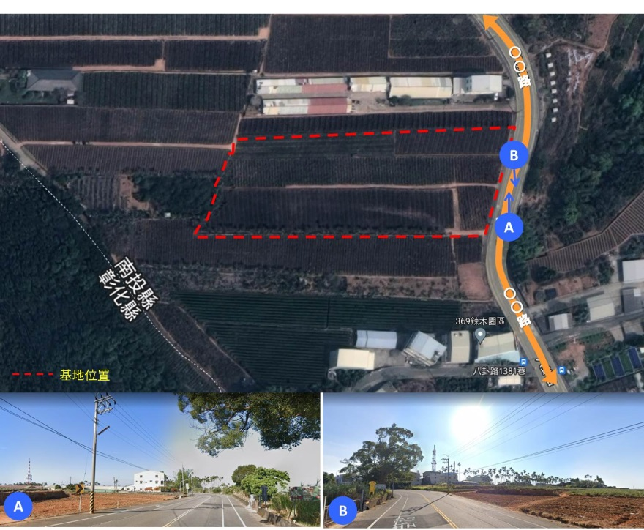

圖3聯外道路示意圖

**小提示**

**※聯外道路示意圖繪製**

1. **可利用Google map截圖繪製**<https://www.google.com.tw/maps>**。**
2. **於圖上標示申請基地範圍及聯外道路現況照片。**

(五)基地內土地使用現況及設施說明

基地目前全區皆為鳳梨田，內部無其他設施物，現況照片詳見圖4所示。

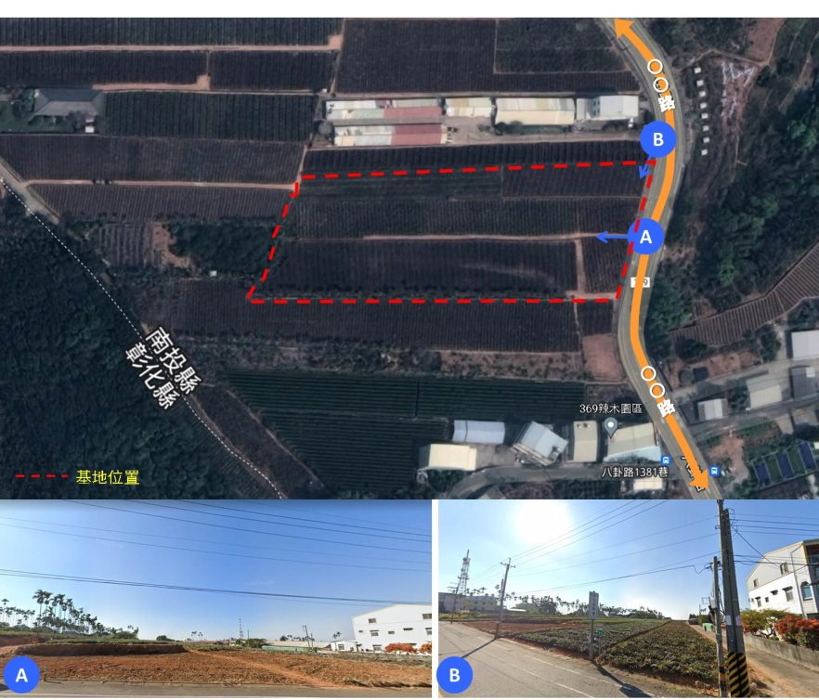

圖4基地現況示意圖

(六)基地周邊現況說明

基地東側鄰接○○道，西、北、南側現況皆為鳳梨田(詳圖4)。

**小提示**

**※基地現況示意圖繪製**

1. **可利用Google map截圖繪製**<https://www.google.com.tw/maps>**。**
2. **於圖上標示申請基地範圍、基地內部及其週邊(東、西、南、北側)之現況照片，並搭配文字說明現況作何使用。**
3. 使用區

依據露營場管理要點第七點第(一)項：「位於農牧用地露營場，全區面積應小於一公頃。僅容許設置營位設施、衛生設施及管理室，前述設施面積合計不得超過全區面積百分之十，並以六百六十平方公尺為限；其中衛生設施及管理室之面積合計不得超過前開面積之百分之三十，設施高度不得超過三公尺，管理室設置規模上限如附件五，其餘部分應維持現況合法使用。」

本基地面積共○○平方公尺，預計設置之露營相關設施區面積為○○M2，佔全區面積之○%，小於全區面積之10%，且小於660平方公尺；其餘維持農牧使用區(7,155M2)，約佔全區面積之○%，符合規定，使用區示意圖詳如圖5。

圖5使用區示意圖

表3使用區法規檢討說明表

|  | **本案規劃** | **法規檢討** |
| --- | --- | --- |
| 申請基地面積  (全區) | 1. 342地號：2144 M2 2. 350地號：1,680M2 3. 351地號：2,995M2 4. 349地號：990 M2   合計共7,809M2 | * 本案申請基地面積共7,809M2(0.78公頃)，小於1公頃🡪符合規定 |
| 露營相關設施區  面積 | 1. 管理室：72M2 2. 衛生設施：120 M2 3. 營位設施：462 M2   三項合計共654 M2 | * 本案露營相關設施區面積共654 M2，小於780平方公尺(全區之10%)，且小於660平方公尺🡪符合規定 |
| 露營場內聯絡通道 |  | * 累計面積不得大於申請基地面積5%，且不計入營位設施、衛生設施及管理室面積計算→ |

**※使用區示意圖繪製**

**小提示**

1. **於圖上標示預計設置露營相關設施及場內聯絡通道之位置。**
2. **標示露營相關設施(管理室、衛生設施、營位設施)預計設置之尺寸。**
3. **標示與聯外道路連結之出入口。**

三、露營相關設施區使用規劃說明

本基地露營相關設施區將設置管理室、衛生設施及營位設施，其規劃設置面積及法規檢討分述說明如下。

(一)管理室

依據露營場管理要點附件五農牧用地管理室興建規模限制表，露營場每0.1公頃可設置13平方公尺管理室，最大允建上限面積為79平方公尺，且依該表之規定，申請面積落於○○≦A < ○○ M2區間者，最高允建管理室面積為○M2。

本案規劃管理室面積○M2，小於最高允建管理室面積○ M2，符合規定。

(二)衛生設施

依露營場管理要點附件五農牧用地管理室興建規模限制表，本案申請基地面積落於○≦A<○M2區間，管理室及衛生設施最高允建上限面積為○M2。

本案規劃衛生設施面積○M2，與管理室(○M2)合計面積共○M2，小於最高允建上限面積○ M2，符合規定。

(三)營位設施

依據露營場管理要點第七點之規定：「位於農牧用地露營場，全區面積應小於一公頃。僅容許設置營位設施、衛生設施及管理室，前述設施面積合計不得超過全區面積百分之十，並以六百六十平方公尺為限…」。

本案營位設施預計設置○○營位，營位設施面積○ M2，與管理室(○M2)、衛生設施(○M2)合計面積為○ M2，小於允建上限面積○M2，符合規定。

(四)露營場內聯絡通道

表4設施規劃一覽表

|  |  |  |  |  |  |  |  |  |
| --- | --- | --- | --- | --- | --- | --- | --- | --- |
| **項目** | | | **尺寸(**M) | **數量** | **面積(**M2) | **法規依據** | **備註** | |
| 管理室 | | | 9*8 | 1幢 | ○M2 | 露營場管理要點第七點、附件五 | * 建物高度○M * 本案規劃管理室面積○ M2，小於允建上限面積○ M2，符合規定。 |
| 衛生設施 | | | 10*12 | 1幢 | ○M2 | 露營場管理要點第七點、附件五 | * 建物高度○M * 本案規劃衛生設施面積○ M2，與管理室(○ M2)合計面積為○ M2，小於允建上限面積○M2，符合規定。 |
| 營位設施 | 帳蓬區 | | 5*4 | ○ | ○M2 | 露營場管理要點第七點 | * 本案營位設施預計設置○○營位、○○營位。 * 本案共規劃○個帳位，以每帳4人計，可容納約○人。 * 營位設施面積規劃○M2，與管理室(○M2)、衛生設施(○ M2)合計面積共○M2，小於允建上限面積○M2，符合規定。 |
| 車露區 | |  | ○ |
| 露營設施合計 | | | | | 654M2 |  |  |
| 露營場內聯絡通道 | |  | |  |  | 露營場管理要點第七點 |  |
| 備註 | * 管理室及衛生設施皆為地上一層建築物，建物高度小於4M，立面與外觀樣式以建管單位許可內容為準。 * 後續各項設施申請建築許可面積不得超過上表容許使用面積，如需增加建築面積需再檢討並辦理許可變更。 | | | | | | |

**※設施規劃一覽表製作**

1. **既有設施面積、數量請先清查，本表填寫內容為核算檢討後得予合法之設施內容。**

**小提示**

(五)環境保護措施

1.污水收集處理

本露營場產生之沖洗式廁所排水及生活雜排水，依據污水產源及地形地勢，收集處理方式如下：

**□**納入污水下水道系統、集中處理場或委託廢水代處理業處理

**□**收集並設置**Ｏ處○CMD**建築物污水處理設施處理(可處理○人份)

2.廢棄物收集清理

本露營場非屬廢棄物清理法規定之事業，其產生之廢棄物主要為到訪之露營者所產生，如食材包材、飲料瓶、廚餘等，無產出有害之廢棄物，廢棄物清理方式如下：

1. 設置「一般垃圾」、「資源垃圾」、「廚餘」等分類設施，供露營者投擲。
2. 貯存地點、容器、設施經常保持清潔完整，不得有廢棄物飛揚、逸散、滲出、污染地面或散發惡臭情事。
3. 資源垃圾回收貯存場所，貯存容器、設施依所存放之資源垃圾種類分別貯存，並以中文標示，經完成分類之資源垃圾置於分區貯存格。
4. 貯存設施已設置有防止地面水、雨水及地下水流入、滲透之設備或措施。
5. 貯存設施產生之廢液、廢氣、惡臭等，已設置收集或防止其污染地面水體、地下水體、空氣、土壤之設備或措施。
6. 清除及處理：委託執行機關或合格業者清除及處理。

(六)位於環境敏感地區因應措施(無者免)

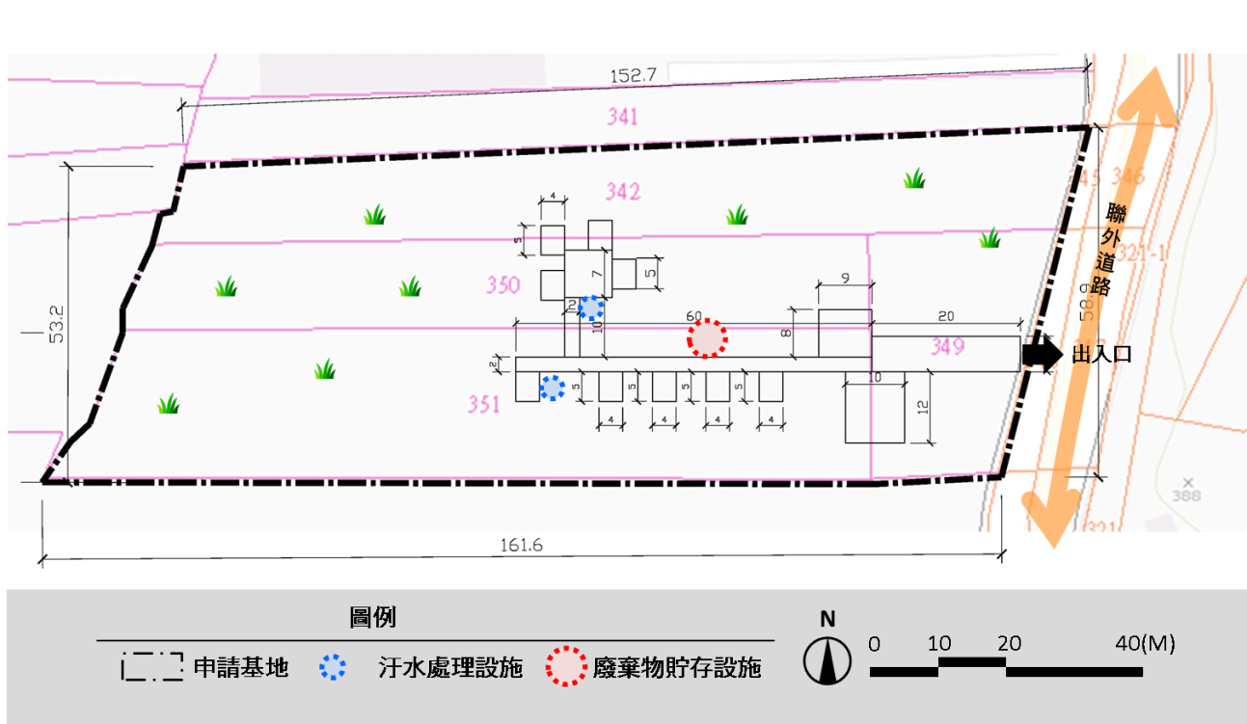

圖6環保設施配置圖

**※環境保護措施**

1. **環保設施配置圖繪製：於圖上標示預計設置環保設施之位置。**
2. **有關環境保護措施呈現內容，申請人僅需依個別露營場情況，修改前述紅字底線之內容，其餘部分可延用此範本由環境部所提之內容。**
3. **依據露營場管理要點附件七露營場設置登記審查表，環保單位檢視項目如下:**
   1. **水污染防治法：位於水污染管制區內露營場，就其產生之沖洗式廁所排水及生活雜排水，未採取納入污水下水道系統、集中處理場或委託廢水代處理業處理者，確認已收集並設置建築物污水處理設施處理，符合相關規定。**
   2. **廢棄物清理法：確認露營場已設置廢棄物貯存設施並符合相關規定。**
   3. **飲用水管理條例：如位於飲用水水源水質保護區或飲用水取水口一定距離內之地區，確認無污染水源水質行為，如傾倒、施放或棄置垃圾、灰渣、土石……等。**
4. **處理露營場產生之沖洗式廁所排水及生活雜排水之建築物污水處理設施，其排放水質適用「建築物污水處理設施放流水標準」。**
5. **既設露營場申請合法化登記時，應出具委託清除、處理或再利用機構契約書或執行機關同意清除相關證明。**

**小提示**

四、設置時程規劃

1. 申請許可送件審查時程：○○○年○○月○○日至○○月○○日
2. 預定露營設施興建申請時程：○○○年○○月○○日至○○月○○日

(既有設施物：填寫預定補辦建造執照時間)

1. 預定興建完成時間：○○○年○○月○○日

(既有設施物：填寫領取建物使用執照時間)

1. 預定申請登記時間：○○○年○○月○○日

五、土地使用配置圖

(一)露營相關設施位置與交通動線

本案管理室及衛生設施配置於基地○○側，營位設施設置鄰近管理室及衛生設施，便利露營者使用。區內有一條主要通道可串聯營位設施、衛生設施及管理室，該主要通道亦可連接本基地之聯外道路。

(二)隔離綠帶或設施

依據「農業主管機關同意農業用地變更使用審查作業要點」第9 點規定：「變更農業用地作與農業生產性質不相容之目的事業使用者，應配置適當寬度之隔離綠帶或設施，並具體標繪於土地使用配置圖上」。隔離綠帶或設施之配置原則如下：「一、配置區位應與毗鄰農業用地相緊臨。二、除第十點規定有配置寬度者外，至少應為1.5M。但直轄市、縣（市）政府依據地方特性，另定大於1.5M 之規定者，依其規定辦理」。

為不影響周邊農業生產使用，基地邊界有鄰接範圍外農地區域，規劃自地界線退縮1.5M範圍，不設置固定設施併設置隔離綠帶，一律作為僅供90%須維持現況合法使用之土地，土地使用配置請詳見圖6所示。

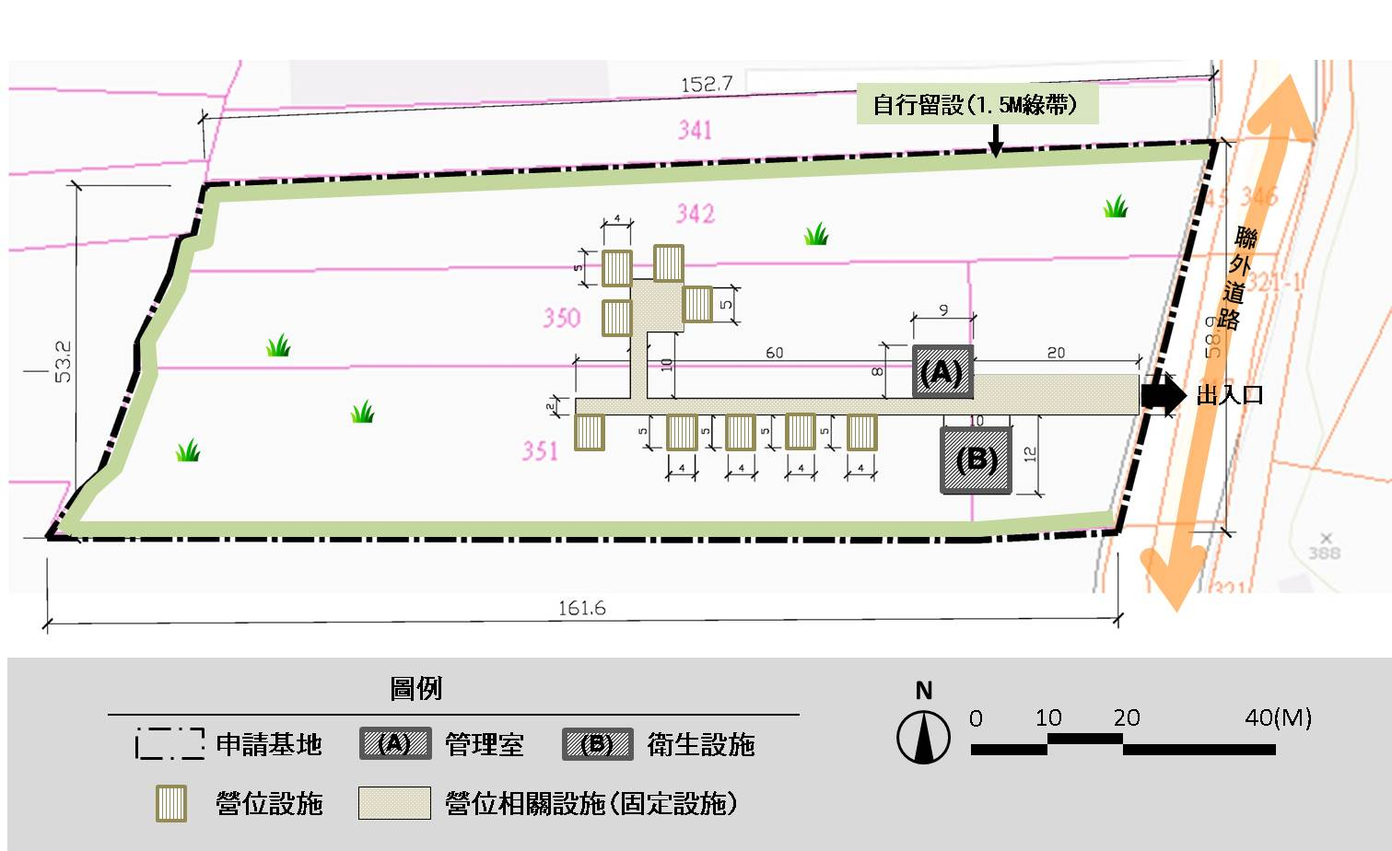

圖7土地使用配置圖

**小提示**

**※其他說明事項**

1. **基於簡政製作本範本(基本範例)。原則上請申請人就通則性須審項目提出說明。**
2. **依露營場管理要點第4點規定，倘直轄市、縣(市)政府認現行計畫書內容、審查表有新增或修正之必要，須按其規定辦理。**
3. **依據農委會111年10月31日農企字第1110247553號函之說明二略以：「….** **，爰基於簡政，不再由申請人另行擬具農變說明書。」**
4. **林業用地申請露營場設置使用，屬變更農業使用樣態，後續於取得土地許可後，由直轄市或縣/市政府主管機關彙整並向農委會提審徵詢(非由申請人提出)。**
5. **位屬山坡地及森林區範圍，於取得土地許可後，依水土保持法相關規定應擬具水土保持計畫或簡易水土保持申報書送請主管機關審核，並於設置登記階段檢附水土保持完工證明書。**
6. **取得土地許可後，須依核准內容設置露營固定設施(如:管理室、衛生設施)，構造物涉及建築法規定者，請向建築管理單位申請建築許可並提送相關書圖文件；如因建築許可檢討微調建築內容，倘請照位置與所提計畫書容許內容相同，建築面積、建築高度未超過本容許核准數量，原則符合原許可規定，毋須辦理許可變更。**

**附件一、土地登記謄本及地籍圖謄本**

**小提示**

**※地籍圖謄本說明：**

**申請人檢附之地籍圖謄本比例尺應為1/1200。**

**附件二、申請許可使用同意書**

**附件三、環境敏感地區單一窗口查詢結果通知書**



**※其他環境敏感區項目查詢說明**

1. **依據露營場管理要點附件三非都市土地許可使用申請書、附件四許可使用審查表、附件七露營場設置登記審查表，尚有部分環境敏感區項目屬審查階段需檢視項目，故建議同步進行查詢作業。**
2. **可與19項必要查詢項目同步申請查詢(至「環境敏感地區單一窗口查詢平台」提出查詢申請**[**https://eland.cpami.gov.tw/seportal/**](https://eland.cpami.gov.tw/seportal/)**)。**
3. **查詢露營場設置之必要查詢19項及審查階段需檢視項目18項，共37項，查詢金額約5,500元，提出申請並完成繳費後，約1~2週可收到查詢結果。**

**審查階段需檢視之其他環境敏感區項目說明**

| 分類 | 查詢項目 | 說明 |
| --- | --- | --- |
| 文  化  景  觀  敏  感 | 1. 是否位屬古蹟保存區？ | 非農牧/林業用地申請露營場之19項必要查詢，但屬審查階段需檢視項目(露營場管理要點附件三、備註7.) |
| 2. 是否位屬考古遺址？ | 非農牧/林業用地申請露營場之19項必要查詢，但屬審查階段需檢視項目(露營場管理要點附件三、備註7.) |
| 3. 是否為屬重要聚落建築  群？ | 非農牧/林業用地申請露營場之19項必要查詢，但屬審查階段需檢視項目(露營場管理要點附件三、備註7.) |
| 4. 是否位屬重要文化景  觀？ | 非農牧/林業用地申請露營場之19項必要查詢，但屬審查階段需檢視項目(露營場管理要點附件三、備註7.) |
| 5. 是否位屬重要史蹟？ | 非農牧/林業用地申請露營場之19項必要查詢，但屬審查階段需檢視項目(露營場管理要點附件三、備註7.) |
| 6. 是否位屬水下文化資  產？ | 非農牧/林業用地申請露營場之19項必要查詢，但屬審查階段需檢視項目(露營場管理要點附件三、備註7.) |
| 7. 是否位屬國家公園內之  史蹟保存區？ | 非農牧/林業用地申請露營場之19項必要查詢，但屬審查階段需檢視項目(露營場管理要點附件三、備註7.) |
| 資  源  生  產  敏  感 | 8. 是否位屬飲用水水源水  質保護區或飲用水取水  口一定距離內之地區？ | 非農牧/林業用地申請露營場之19項必要查詢，但屬審查階段需檢視項目(露營場管理要點附件三、備註7.及附件四、水利單位審查項目) |
| 9. 是否位屬水庫集水區？  （供家用或公共給水） | 非農牧/林業用地申請露營場之19項必要查詢，但屬審查階段需檢視項目(露營場管理要點附件三、備註7.及附件四、水利單位審查項目) |
| 10. 是否位屬森林（區域計  畫劃定之森林區）？ | 非農牧/林業用地申請露營場之19項必要查詢，但屬審查階段需檢視項目(露營場管理要點附件三、備註7.) |
| 11. 是否位屬森林（大專院  校實驗林地及林業試驗  林地等森林地區）？ | 非農牧/林業用地申請露營場之19項必要查詢，但屬審查階段需檢視項目(露營場管理要點附件三、備註7.) |

| 分類 | 查詢項目 | 備註 |
| --- | --- | --- |
| 災  害  敏  感 | 12. 是否位屬地質敏感區  （活動斷層、山崩與地  滑、土石流）？ | 非農牧/林業用地申請露營場之19項必要查詢，但屬審查階段需檢視項目(露營場管理要點附件七、建設/工務單位審查項目3.) |
| 13. 是否位屬洪氾區二級管  制區及洪水平原二級管  制區？ | 非農牧/林業用地申請露營場之19項必要查詢，但屬審查階段需檢視項目(露營場管理要點附件七、水利單位審查項目2.) |
| 14. 是否位屬山坡地？ | 非農牧/林業用地申請露營場之19項必要查詢，但屬審查階段需檢視項目(露營場管理要點附件四、附件七水保單位審查項目3.) |
| 15. 是否位屬地質敏感區  （地質遺跡）？ | 非農牧/林業用地申請露營場之19項必要查詢，但屬審查階段需檢視項目(露營場管理要點附件七、建設/工務單位審查項目3.) |
| 資  源  利  用  敏  感 | 16. 是否位屬水庫集水區  （非供家用或公共給  水）？ | 非農牧/林業用地申請露營場之19項必要查詢，但屬審查階段需檢視項目(露營場管理要點附件四、水利單位審查項目) |
| 17. 是否位屬水質水  量保護區？ | 非農牧/林業用地申請露營場之19項必要查詢，但屬審查階段需檢視項目(露營場管理要點附件四、水利單位審查項目) |
| 18. 是否位屬地質敏感區  （地下水補注）？ | 非農牧/林業用地申請露營場之19項必要查詢，但屬審查階段需檢視項目(露營場管理要點附件七、建設/工務單位審查項目3.) |

**附件五 位於露營場管理要點第七點第一項第四款以外之第一級環境敏感地區，各該主管機關意見文件**

**附件六 其他有關文件**